1. **Configuración inicial**

Para llevar a cabo este ejercicio, inicialmente configuré la conexión a la base de datos a través del archivo   
**application.properties**. En este archivo, especifiqué los parámetros correspondientes a la base de datos, incluyendo el   
nombre de la base de datos, el usuario, la contraseña y el controlador (driver) necesario para establecer la conexión de  
manera adecuada.  
  
**Archivo: application.properties**

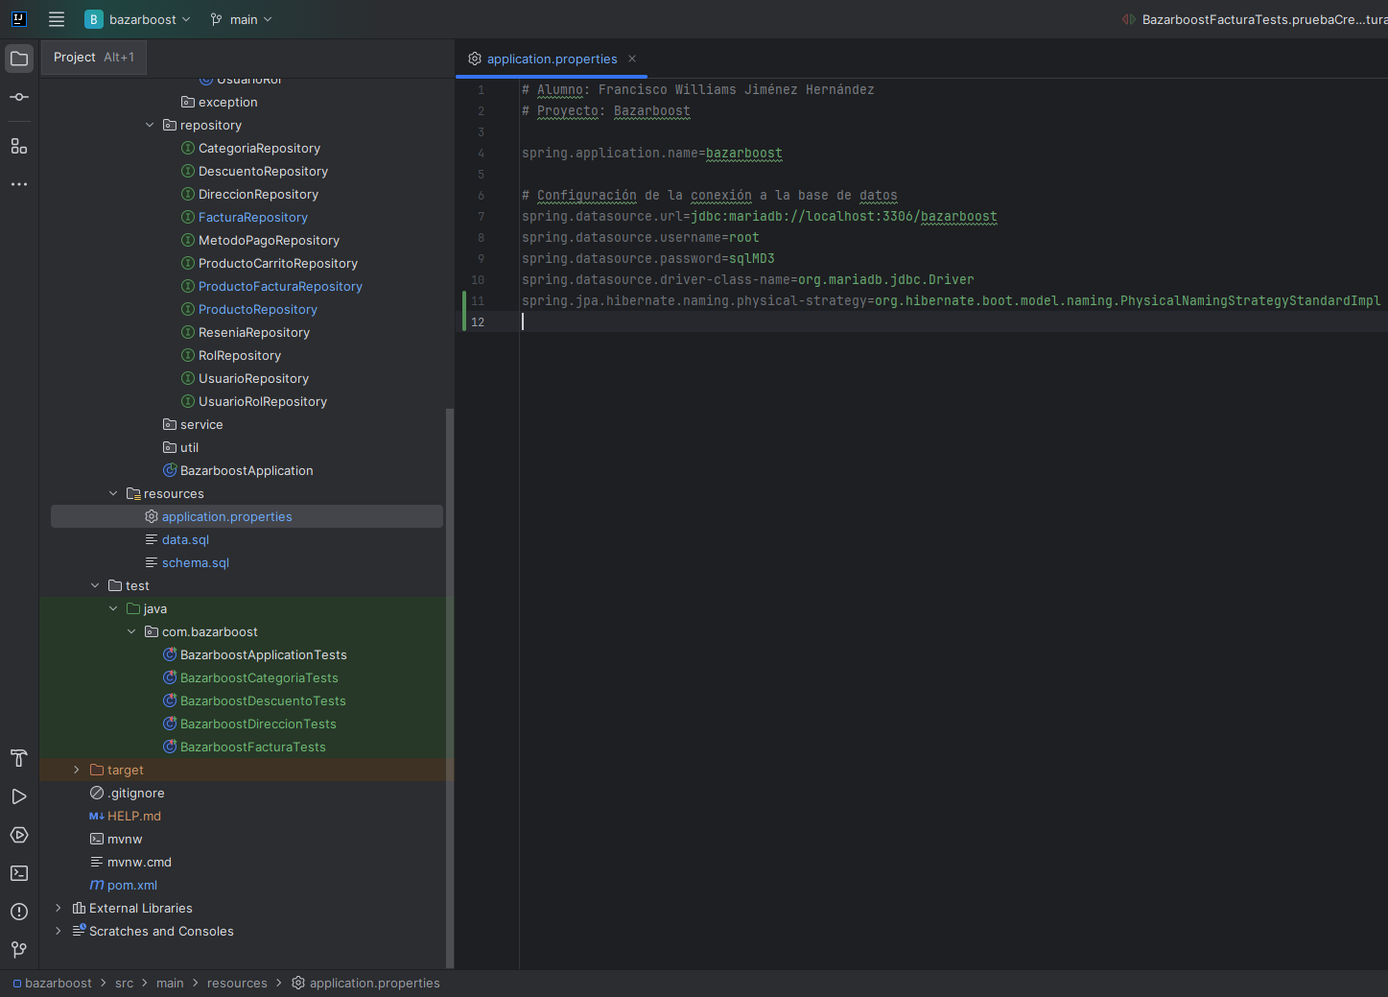  
Captura 1. Código del archivo application.properties del proyecto para la configuración de la conexión a la base de datos.

Posteriormente, elaboré los scripts **schema.sql** y **data.sql** para la creación del esquema de la base de datos y la inserción   
de los datos de prueba. Estos archivos fueron ubicados en la carpeta **resources** del proyecto. A continuación, se presenta   
el contenido de ambos archivos.  
  
**Archivo: schema.sql**

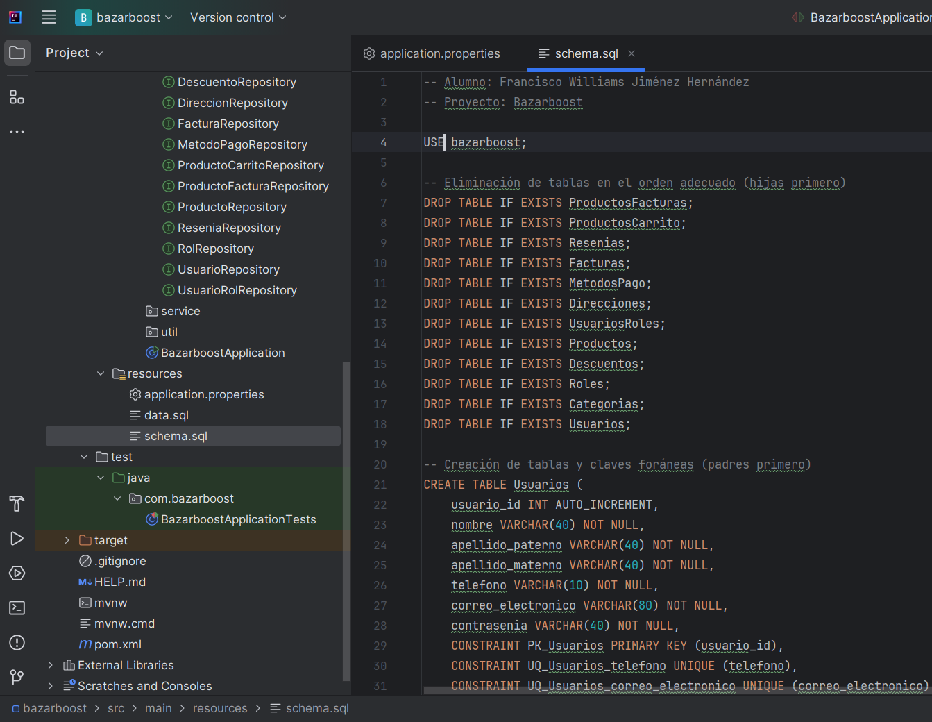Captura 2. Código del archivo schema.sql para la creación del esquema.

**Archivo: data.sql**

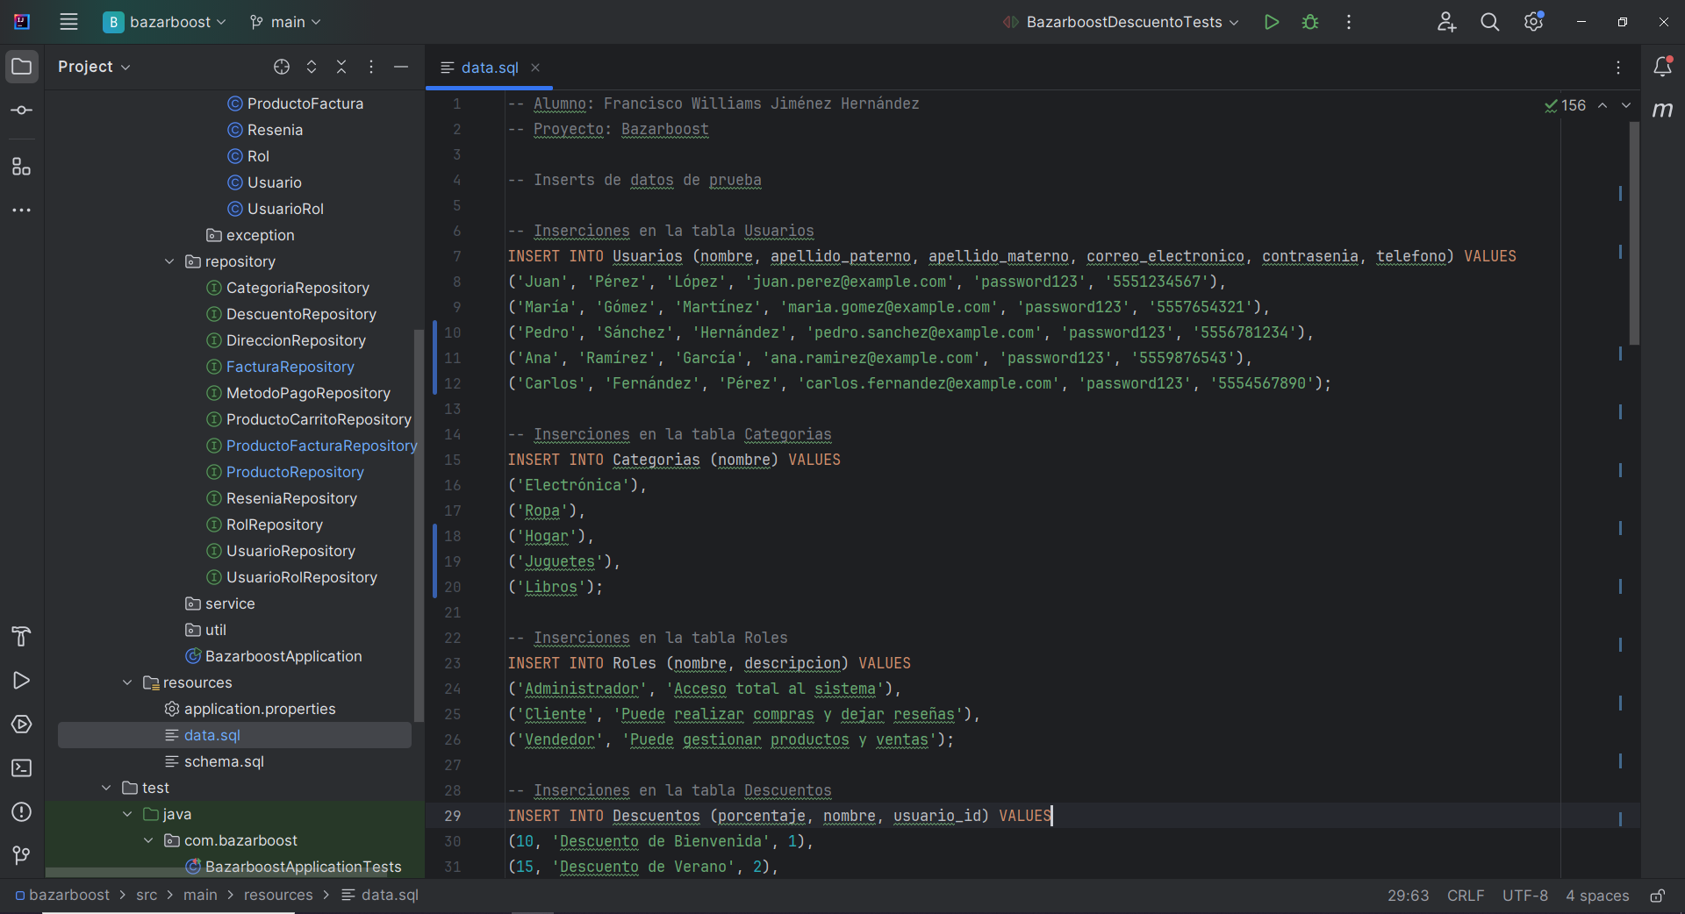Captura 3. Código del archivo data.sql para la inserción de datos de prueba.

Finalmente, utilicé la anotación **@Sql** en el archivo de pruebas **BazarboostApplicationTests.java** para indicar la   
ejecución de los scripts **schema.sql** y **data.sql** cada vez que se ejecute dicha clase de pruebas. Esto permite   
inicializar y/o restablecer el estado de la base de datos según sea necesario para garantizar un entorno consistente   
en cada ejecución.

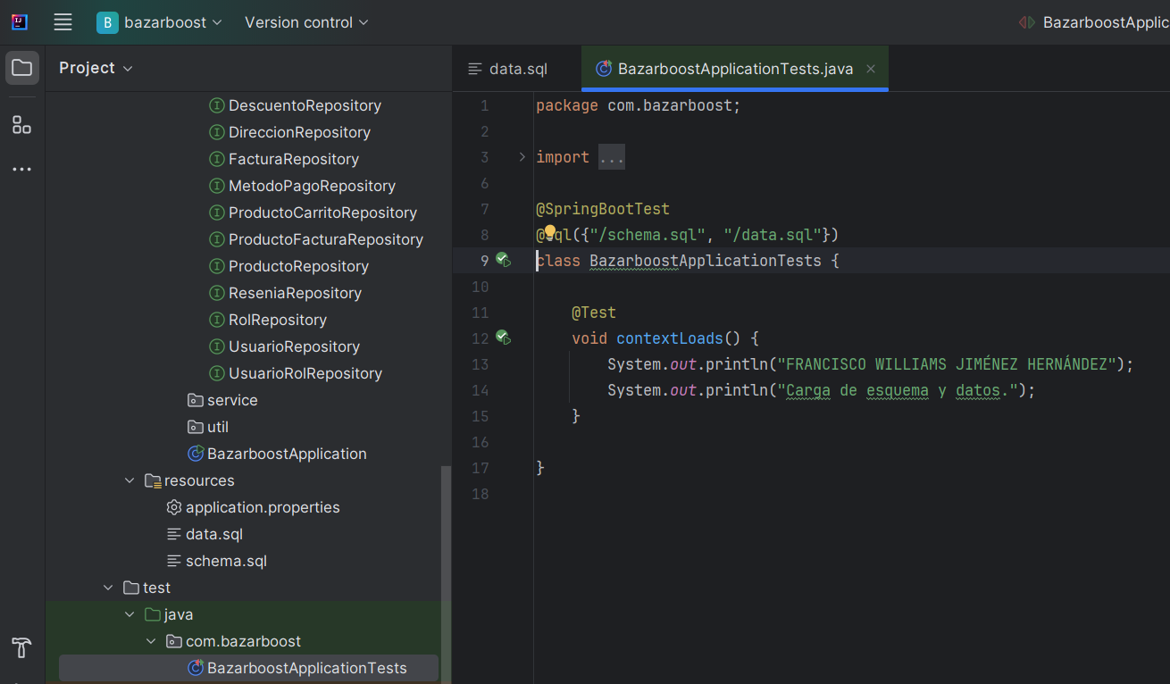  
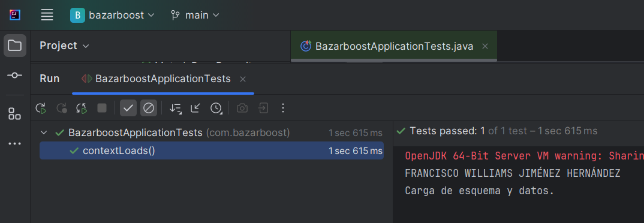

Captura 4. Código del archivo BazarboostApplicationTests.java y su salida de ejecución para la creación del   
esquema y la carga de datos de prueba.

1. **Creación de entidades**

Una vez completadas las configuraciones iniciales para la conexión a la base de datos, así como la carga del esquema y  
los datosde prueba, el siguiente paso fue la creación de las clases correspondientes a las entidades. Para ello, se   
emplearon las anotaciones de **Spring Data JPA**, las cuales permitieron el mapeo de las clases a las tablas relacionales de  
la base de datos. Además, se utilizaron las anotaciones de **Lombok** con el fin de reducir el código repetitivo, como los   
métodos **constructores**, **getters**, **setters**, entre otros.

**Nota:** Se muestran 5 entidades de las 12 totales de mi proyecto con el fin de no extender demasiado el documento a la  
vez que se cumple con los requerimientos del PDF.  
  
**Archivo: Categoria.java**

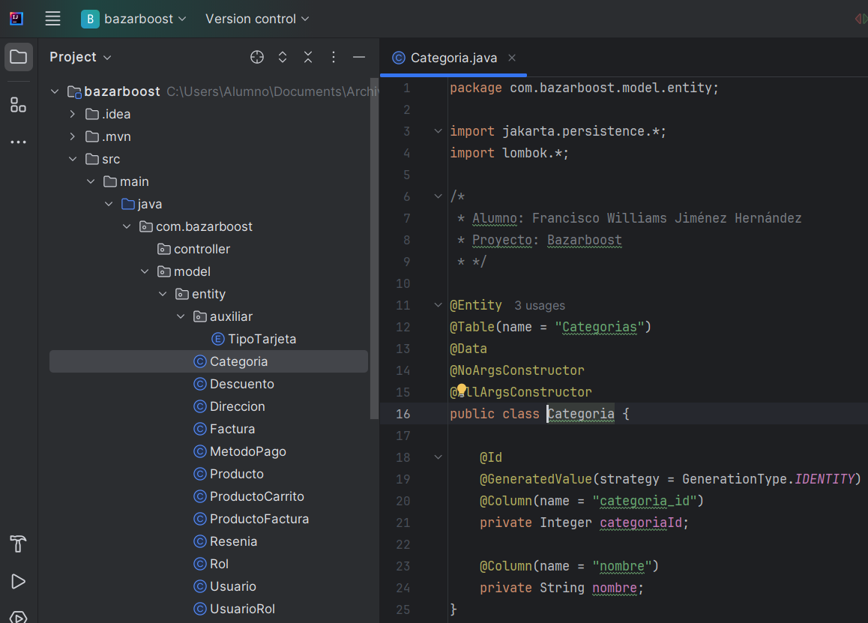  
Captura 5. Clase de entidad para *Categoria*.

**Archivo: Descuento.java**

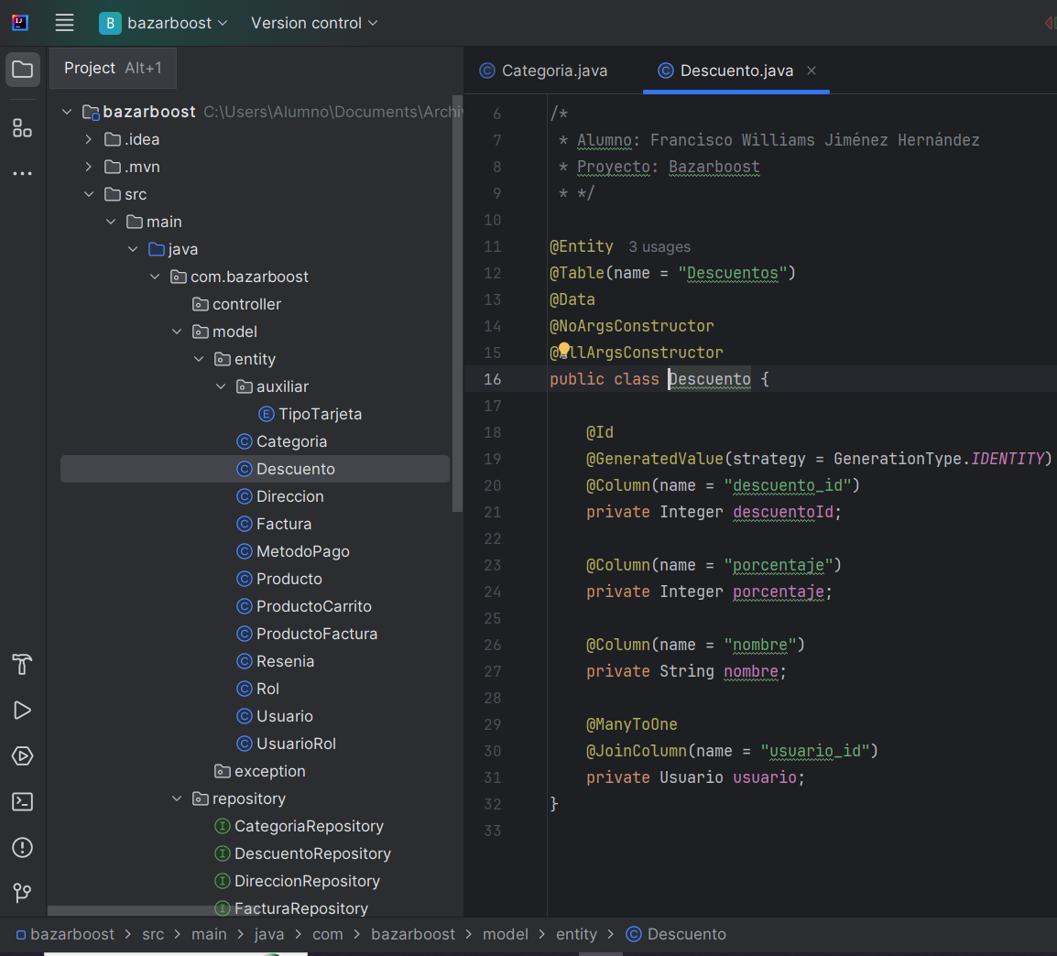  
Captura 6. Clase de entidad para *Descuento*.

**Archivo: Direccion.java**

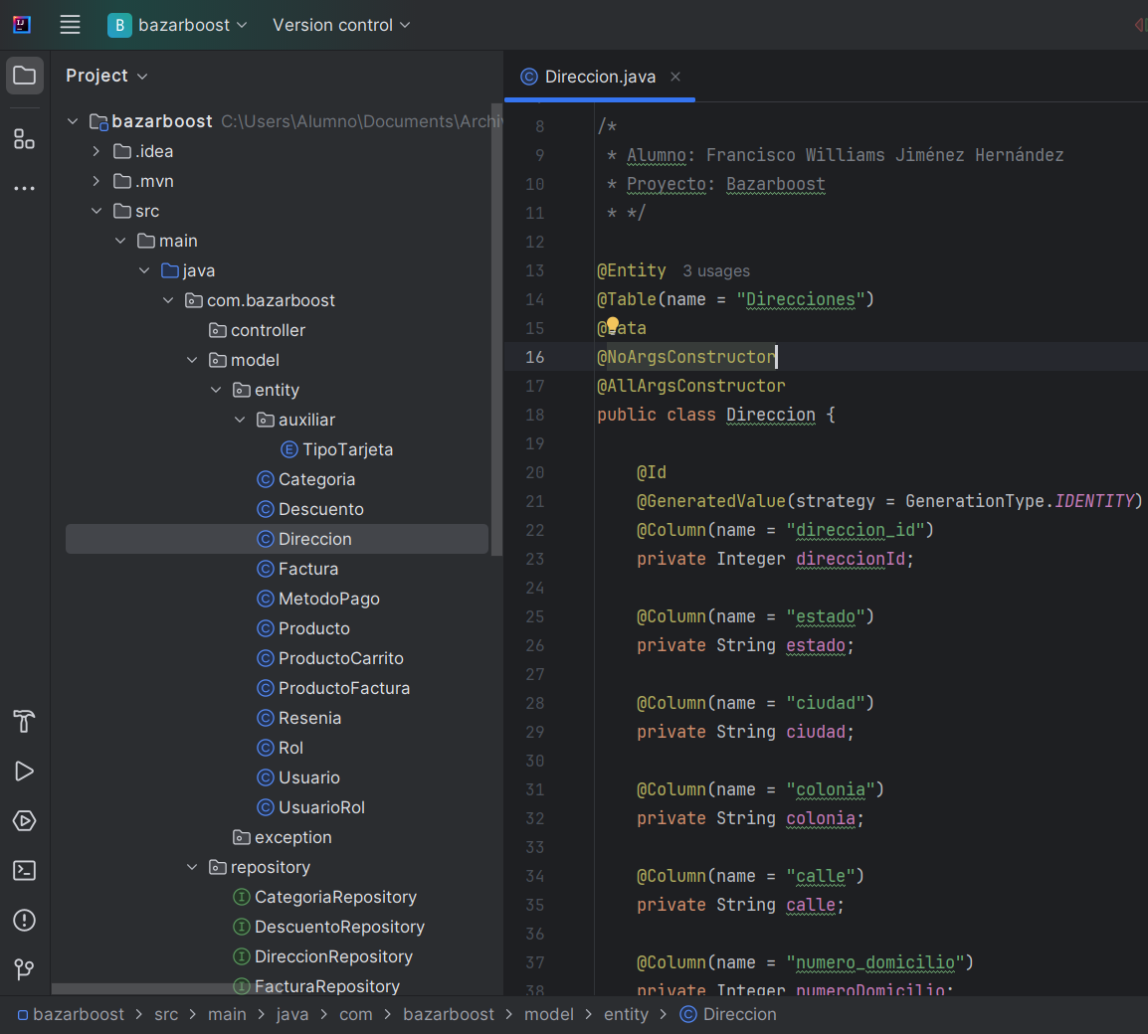  
Captura 7. Clase de entidad para *Direccion*.

**Archivo: Factura.java**

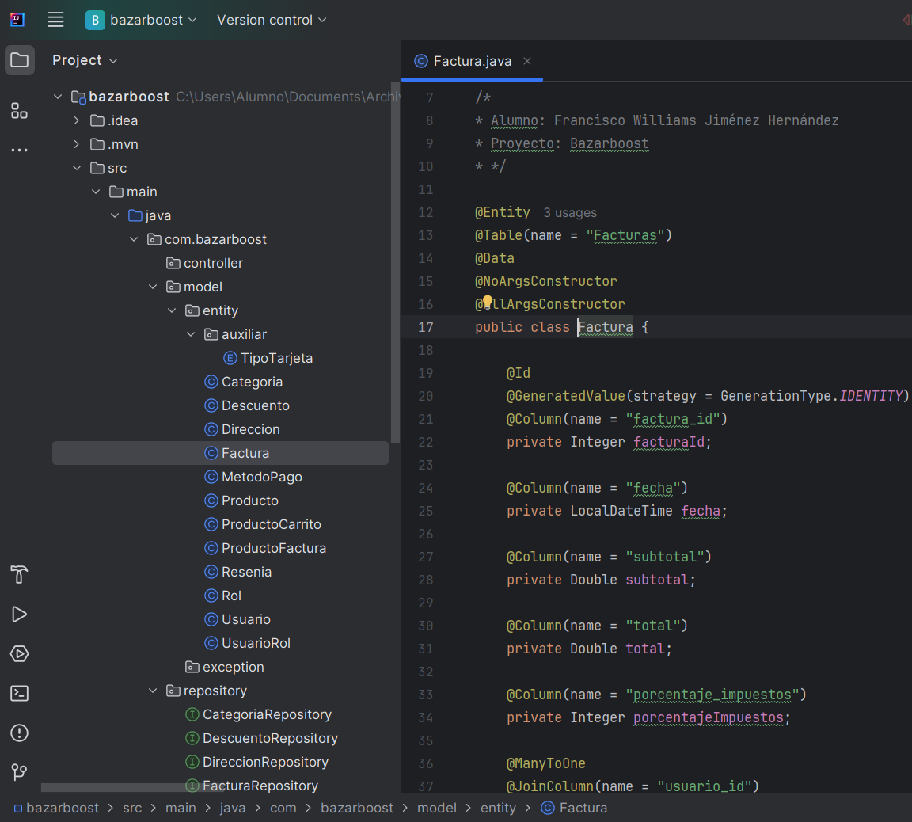  
Captura 8. Clase de entidad para *Factura*.

**Archivo: MetodoPago.java**

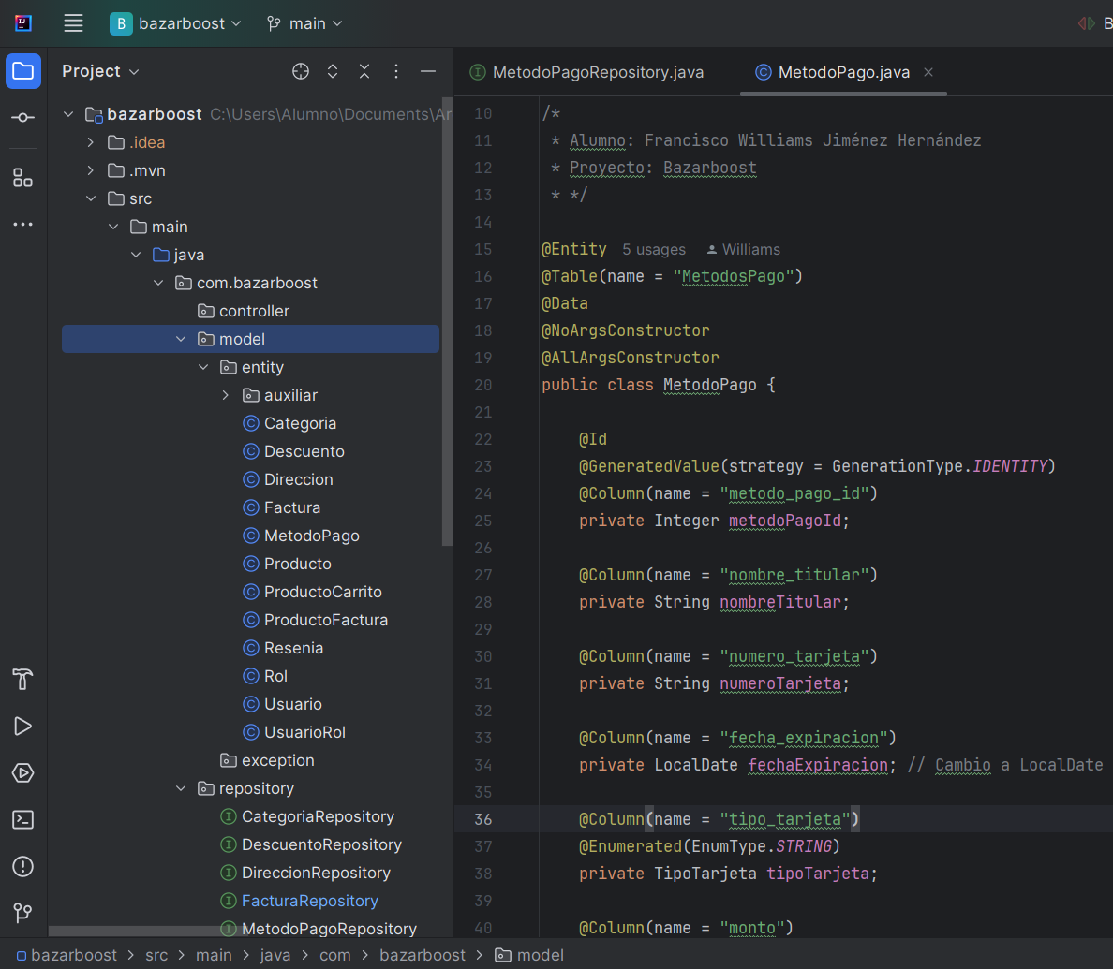  
Captura 9. Clase de entidad para *MetodoPago*.

1. **Creación de repositorios**

Una vez creadas las entidades, elaboré los repositorios correspondientes, cada repositorio contiene los métodos para   
consultas requeridas de acuerdo a las reglas de negocio de mi proyecto final; dichas queries incluyen consultas   
derivadas, nombradas, de CrudRepository y de PagingAndSorting.

El total de consultas de cada tipo entre las cinco entidades es el siguiente:

* Derivadas: 7
* Nombradas: 7
* De relación: 14

**Archivo:** **CategoriaRepository.java**

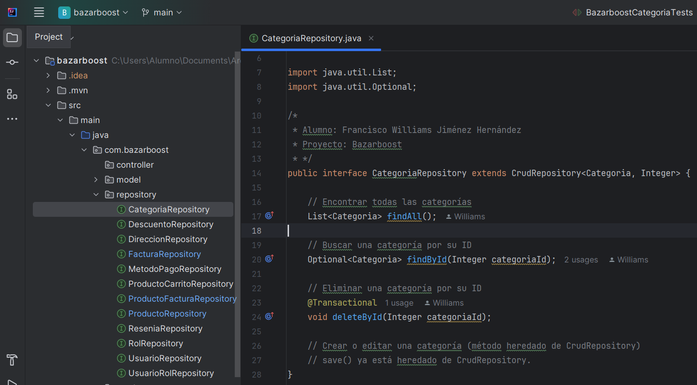  
Captura 17. Clase de interfaz de repositorio para *Categoria*.

**Archivo:** **DescuentoRepository.java**

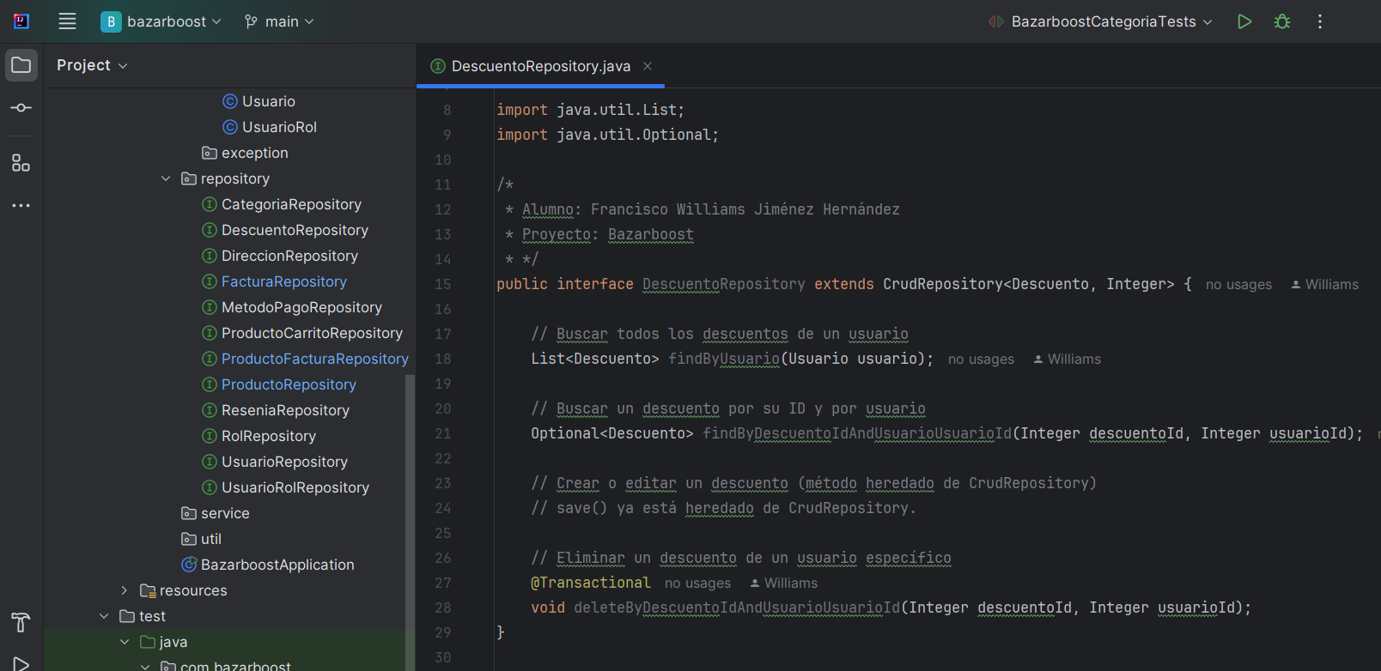  
Captura 18. Clase de interfaz de repositorio para *Descuento*.

**Archivo: DireccionRepository.java**

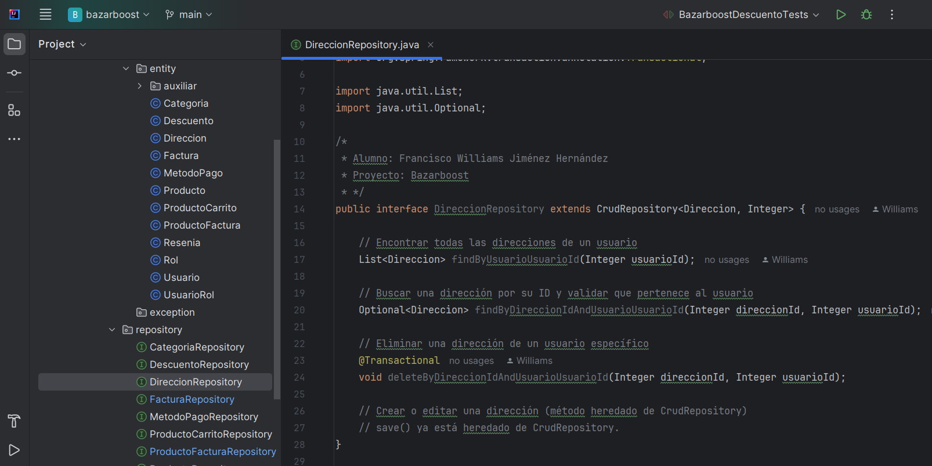Captura 19. Clase de interfaz de repositorio para *Dirección*.

**Archivo: FacturaRepository.java**

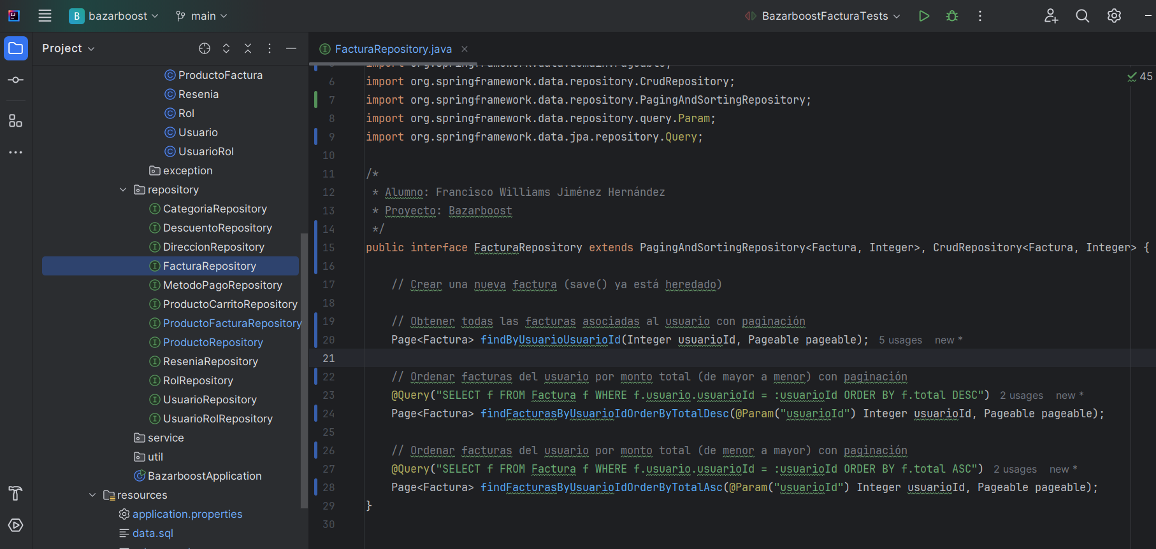Captura 20. Clase de interfaz de repositorio para *Factura*.

1. **Clases de pruebas y salidas de ejecución**

Después de crear los repositorios, desarrollé las clases de prueba correspondientes, una para cada entidad, e implementé   
los métodos necesarios para verificar el correcto funcionamiento de los métodos definidos en cada repositorio.

**Nota:** Utilicé la anotación @Sql para reiniciar el estado de la base de datos en cada clase de pruebas, evitando   
problemas de inconsistencia causados por modificaciones en pruebas anteriores. Además, apliqué @TestMethodOrder   
junto con @Order para asegurar que las pruebas se ejecuten en el orden correcto, manteniendo la consistencia de  
los datos. De este modo, se pueden ejecutar las pruebas repetidamente sin generar inconsistencias.

***Las capturas comienzan en la siguiente página.***

**Archivo:** **BazarboostCategoriaTests.java y su salida de ejecución**

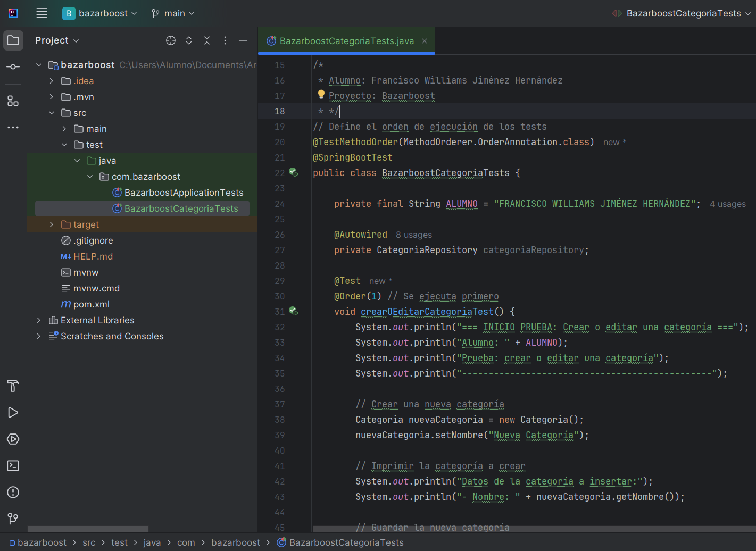  
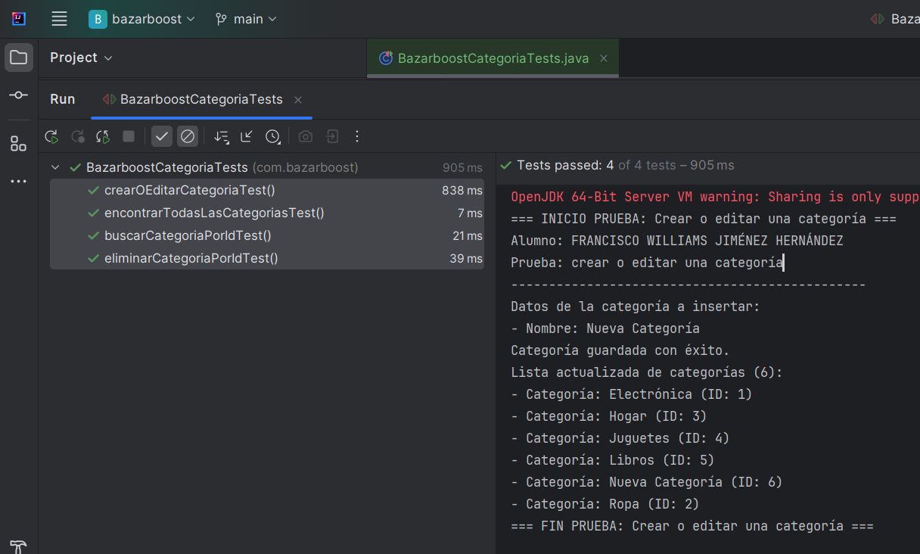

Captura X. Clase de pruebas para *Categoria* y su salida de ejecución.

**Archivo:** **BazarboostDescuentoTests.java y su salida de ejecución**

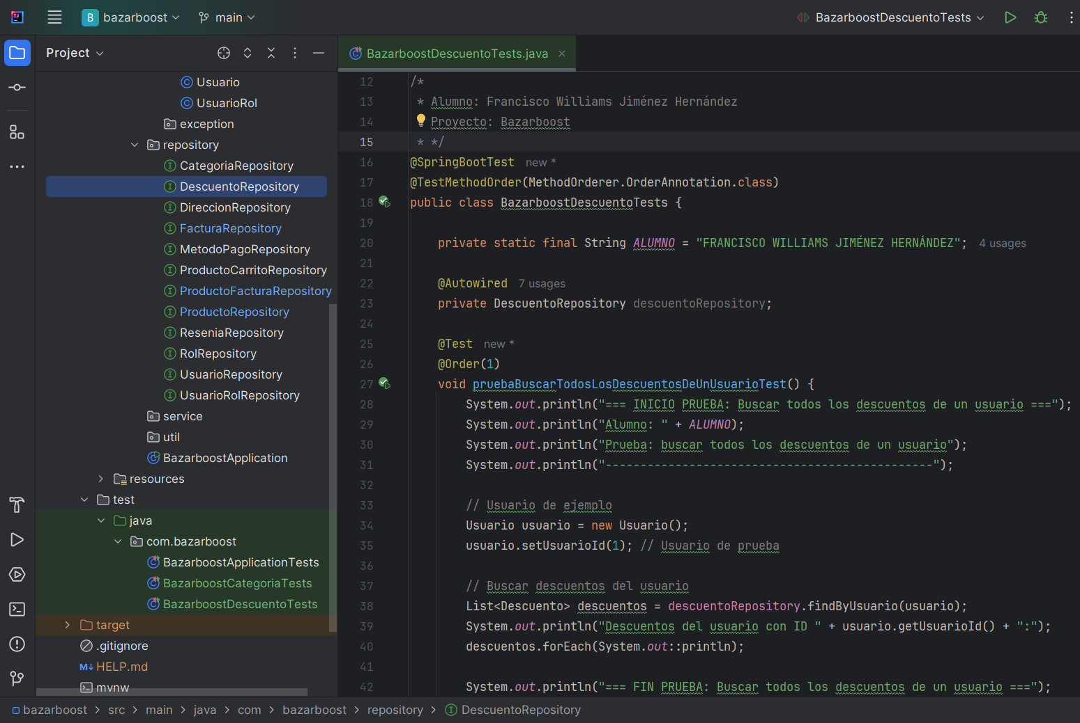  
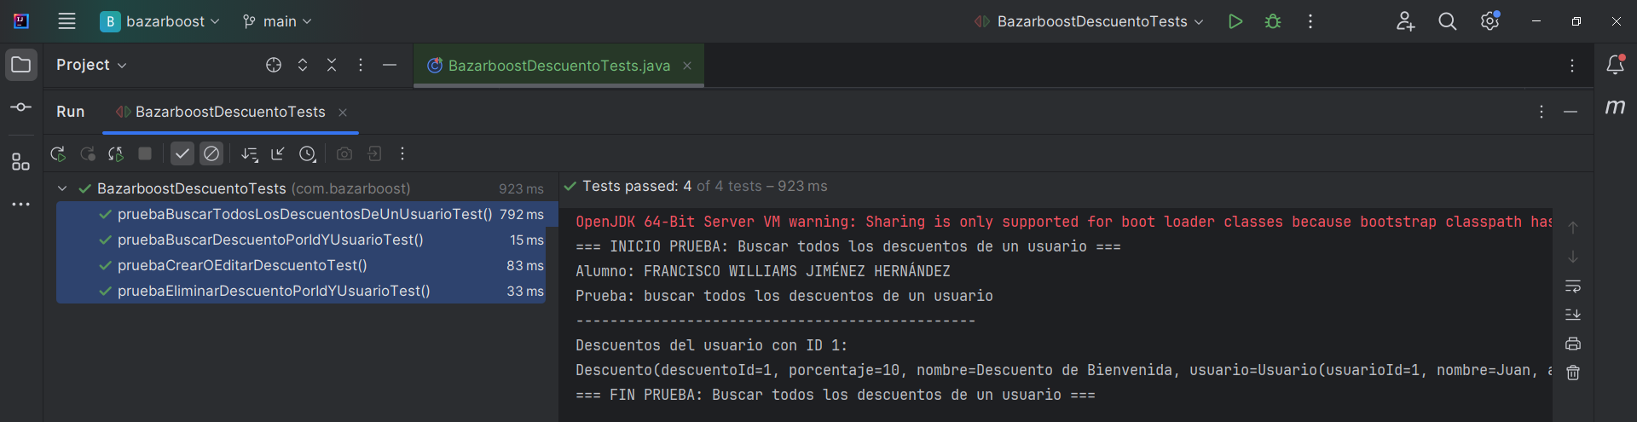

Captura X. Clase de pruebas para *Descuento* y su salida de ejecución.

**Archivo: BazarboostDireccionTests.java y su salida de ejecución**

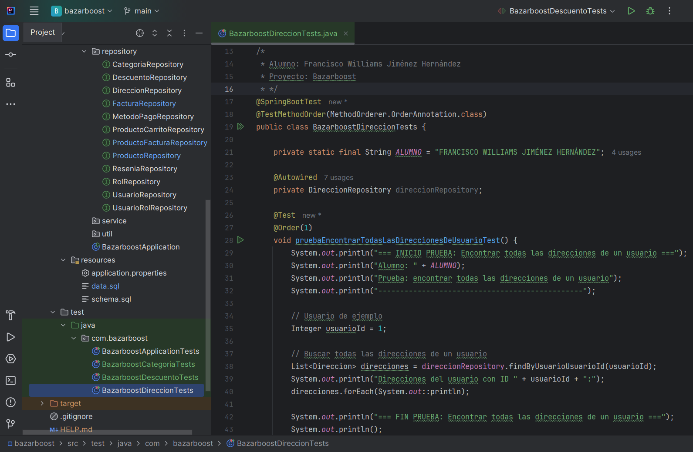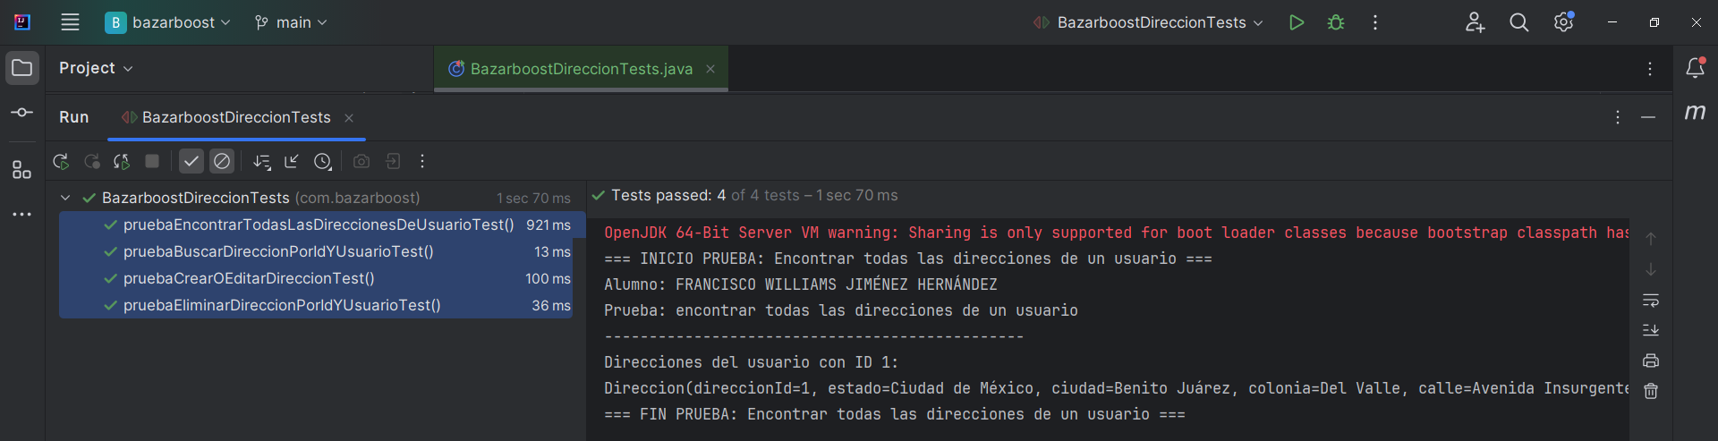

Captura X. Clase de pruebas para *Direccion* y su salida de ejecución.

**Archivo: BazarboostFacturaTests.java y su salida de ejecución**

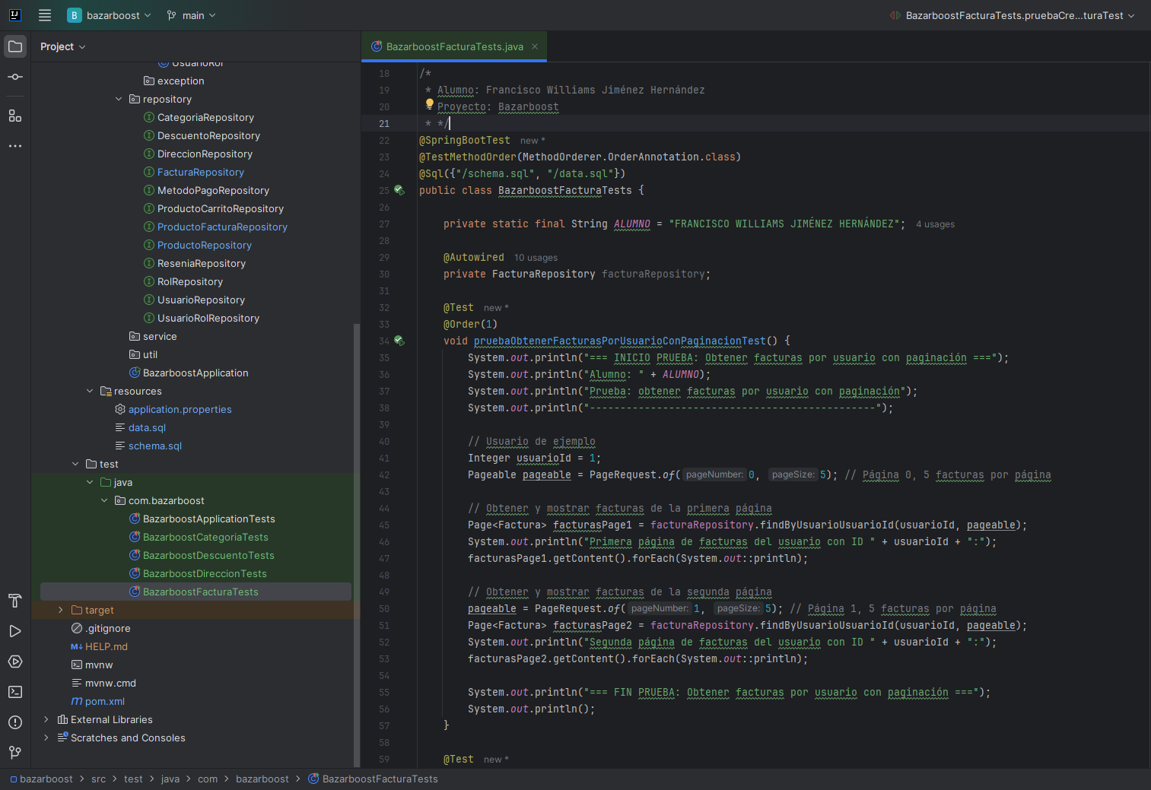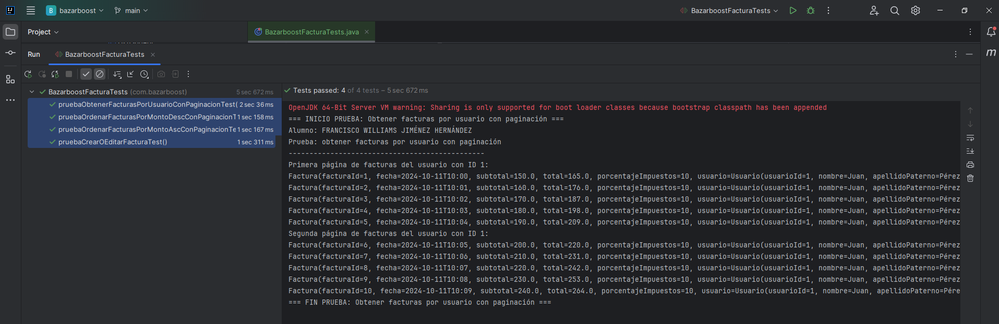

Captura X. Clase de pruebas para *Factura* y su salida de ejecución.